ФЕДЕРАЛЬНОЕ АГЕНТСТВО

ПО ТЕХНИЧЕСКОМУ РЕГУЛИРОВАНИЮ И МЕТРОЛОГИИ

# Н А Ц И О Н А Л Ь Н Ы Й С Т А Н Д А Р Т Р О С С И Й С К О Й Ф Е Д Е Р А Ц И И

**ГОСТР**

**МЭК 60952-2-**

**2017**

**БАТАРЕИ АВИАЦИОННЫЕ**

# Ч а с т ь 2

**Конструкция и требования к конструкции**

# (IEC 60952-2:2013, ЮТ)

Издание официальное

Москва Стандартмиформ

2017

### ГОСТ Р МЭК 60952-2—2017

Предисловие

1. ПОДГОТОВЛЕН Некоммерческой организацией «Национальная ассоциация производителей источников тока «РУСБАТ» (Ассоциация «РУСБАТ») на основе собственного перевода на русский язык англоязычной версии стандарта, указанного в пункте 4
2. ВНЕСЕН Техническим комитетом ло стандартизации ТК 044 «Аккумуляторы и батареи»
3. УТ8ЕРЖДЕН И ВВЕДЕН В ДЕЙСТВИЕ Приказом Федерального агентства по техническому регулированию и метрологии от 31 октября 2017 г. N9 1554-ст
4. Настоящий стандарт идентичен международному стандарту МЭК 60952-2:2013 «Батареи ави­ ационные. Часть 2. Конструкция и требования к конструкции» (IEC 60952-2:2013 «Aircraft batteries — Part 2: Design and construction requirements». IDT).

При применении настоящего стандарта рекомендуется использовать вместо ссылочных междуна­ родных стандартов соответствующие им национальные стандарты Российской Федерации, сведения о которых приведены в дополнительном приложении ДА

1. ВЗАМЕН ГОСТ Р МЭК 952-2—93
2. Некоторые положения настоящего стандарта могут являться объектами патентных прав. Меж­ дународная электротехническая комиссия (МЭК) не несет ответственности за идентификацию подоб­ ных патентных прав

*Правила применения настоящего стандарта установлены в статье 26* Федерального *закона от 29 июня 2015 г.* № *162-ФЗ* «О *стандартизации в Российской Федерации*». *Информация об* из­ менениях *к настоящему стандарту публикуется в ежегодном (по состоянию на 1 января текущего года) информационном указателе «Национальные стандарты», а официальный текст изменений и поправок* — в *ежемесячном информационном указателе «Национальные стандарты». В случае пересмотра (замены) или отмены настоящего стандарта соответствующее* уведомление *будет опубликовано в ближайшем* выпуске *ежемесячного информационного указателя «Национальные стандарты». Соответствующая информация,* уведомление *и тексты размещаются также в* ин­ формационной *системе общего пользования* — на *официальном* сайте *Федерального агентства по техническому регулированию и* метрологии в *сети Интернет (*[*www.gost.ru*](http://www.gost.ru/)*)*

© Стамдартинформ. 2017

Настоящий стандарт не может быть полностью или частично воспроизведен, тиражирован и рас­ пространен в качестве официального издания без разрешения Федерального агентства по техническо­ му регулированию и метрологии

II

### ГОСТ Р МЭК 60952-2—2017

Содержание

1. Область применения. 1
2. Нормативные ссылки. 1
3. Термины и определения. 1
4. Общие требования к конструкции. 1
   1. Общие положения. 1
   2. Безопасность. 2
   3. Принципы обеспечения безопасности. 2
   4. Факторы, влияющие на безопасность. 2
   5. Нормативная информация. 3
   6. Технологический контроль. 4
   7. Общие требования. 4
   8. Рекомендации по установке. 4
   9. Качество изготовления. 5
5. Электролиты. 5
   1. Общие положения. 5
   2. Устойчивость к электролиту. 5
   3. Уровень электролита. 6
   4. Утечка электролита. 6
6. Разнородные металлы. 6
7. Защита от коррозии — только для никель-кадмиевых аккумуляторов открытого типа 6
8. Контейнеры батареи и компоненты. 6
   1. Общие положения. 6
   2. Контейнеры и крышки батарей. 6
   3. Электрическое соединение. 6
   4. Корпуса аккумуляторов и моноблоков. 6
9. Устройства вентиляции. 7
   1. Требования к батареям. 7
   2. Требования к аккумулятору. 7
      1. Вентилируемая крышка заливной горловины для вентилируемых аккумуляторов. 7
      2. Клапан для клапанно-регулируемых аккумуляторов. 7
10. Межэлементные соединители для никель-кадмиевых батарей 7
    1. Общие положения. 7
    2. Межэлементные соединения специального назначения — несъемные 7
11. Ручки. 8
12. Защелки. 8
13. Материалы и комплектующие для заливных никель-кадмиевых батарей 8
14. Газовые барьеры и тепловой разгон (только для никель-кадмиевых батарей) 8
15. Требования к размерам, массе, маркировке и идентификации 9
    1. Размеры и масса. 9
    2. Цвет. 9
    3. Маркировка. 9
       1. Обозначение батареи. 9
       2. Маркировка аккумулятора. 9
       3. Маркировка полярности. 9
16. Обогреватели — система нагрева батарей. 9
17. Электрические разъемы — прочность корпуса. 10
18. Контроль температуры. 10
19. Хранение. 10
20. Перевозка. 10
21. Утилизация и переработка. 10

Приложение А (обязательное) Типоразмеры батарей 11

Приложение 8 (обязательное) Разъемы. 24

Приложение ДА (справочное) Сведения о соответствии ссылочных международных стандартов

национальным стандартам. 31

ГОСТ Р МЭК 60952-2—2017

Н А Ц И О Н А Л Ь Н Ы Й С Т А Н Д А Р Т Р О С С И Й С К О Й Ф Е Д Е Р А Ц И И

БАТАРЕИ А8ИАЦИОННЫЕ

Часть 2

Конструкция и требования к конструкции

Aircraft batteries. Part 2. Design and construction requirements

# Область применения

Дата введения — 2018—10—01

Настоящий стандарт определяет конструкцию, требования к конструкции и материалам никель- кадмиевых и свинцово-кислотных авиационных аккумуляторных батарей (БАА), состоящих из вентили­ руемых или клапанно-регулируемых аккумуляторов или моноблоков.

Батареи используются как для приложений общего назначения, так и для специализированных приложений.

Конкретные положения, рассматриваемые в настоящем стандарте, служат для установления тре­ бований к качеству для соответствия требованиям раздела 3 МЭК 60952-1:2013.

Предпочтительный диапазон размеров авиационных батарей приведен в приложении А. но на­ стоящий стандарт может быть применен и к батареям других размеров, устройства и номиналов. Для конкретных приложений могут быть предусмотрены другие требования к конструкции. Они будут при­ меняться в дополнение к требованиям настоящего стандарта и будут охватываться конкретными до­ кументами.

Дополнительные сведения могут быть затребованы другими организациями (национальными ор­ ганами по стандартизации. АЕСМА. SAE и др.). Настоящий стандарт может быть использован в каче­ стве основы для разработки методов испытаний для получения необходимых данных.

# Нормативные ссылки

8 настоящем стандарте использована ссылка на следующий стандарт (для датированной ссылки следует использовать только указанное издание).

IEC 60952-1:2013 Aircraft batteries — Part 1: Design and construction requirements (Батареи авиаци­

онные. Часть 1. Общие требования и уровни характеристик)

# 3 Термины и определения

8 настоящем стандарте использованы термины по МЭК 60952-1:2013.

# Общие требования к конструкции

* 1. Общие положения

Батареи, соответствующие настоящему стандарту, после ввода в эксплуатацию согласно ин­ струкциям изготовителя или как определено в спецификации изделия, должны отвечать требованиям МЭК 60952-1. Батареи, предназначенные для использования в аэрокосмической среде должны быть достаточно прочны и должны выдерживать все возможные воздействия, характерные для нормального

Издание официальное

1

### ГОСТ Р МЭК 60952-2—2017

применения, обращения, маневров во всем диапазоне условий эксплуатации, разрешенных для соот­ ветствующего воздушного судна (ВС).

Правильная интеграция БАА в авиационное оборудование требует сотрудничества между постав­ щиком батареи, авиаконструктором и конструктором авиационной техники. Только при наличии такого сотрудничества может быть реализовано эффективное сопряжение ВС, бортового оборудования и ба­ тареи. и достигнуто соответствие требований к характеристикам самолета и возможностей батарей с учетом имеющихся ограничений.

В целом установленные требования и руководящие принципы, содержащиеся в настоящем стан­ дарте. являются универсальными и служат только в качестве основы для разработки и испытаний кон­ кретных батарей и сопряжения их с оборудованием.

Ниже приведены общие требования, относящиеся к безопасности, контролю качества, технологи­ ческому контролю, квалификации, хранению, транспортировке и утилизации БАА.

* 1. Безопасность

Безопасность является наиболее важным фактором при использовании БАА на ВС. Обучение конечных пользователей и персонала, осуществляющего обработку при получении, установку, обслу­ живание. сбор и утилизацию БАА с учетом их особых характеристик, является необходимым элементом безопасности.

Особое внимание должно уделяться принятию в обработку, транспортировке и хранению БАА. Параметры безопасности включают в себя возможность возгорания, взрыва и коррозионную природу электролита, а также возможный выход токсичных или горючих газов.

Батареи должны быть сконструированы таким образом, чтобы избежать возникновения короткого замыкания как самой батареи, так и ее компонентов.

Клеммы батареи должны быть закрыты непроводящими защитными приспособлениями, чтобы

избежать возможности короткого замыкания во время обработки, транспортировки и хранения.

Батарея должна быть построена таким образом, чтобы не было никакого источника воспламене­ ния внутри батареи, который мог бы вызвать воспламенение смеси водорода/кислорода в случае выхо­ да из строя вентиляционной системы. Все вспомогательное оборудование, такое как тепловые датчики, термостаты, обогреватели и коммутационные аппараты, должно быть сконструировано таким образом, чтобы оно не могло быть причиной взрыва. Токоведущие части батареи должны быть подобраны и из­ готовлены таким образом, чтобы обеспечить отсутствие источника воспламенения при любом внешнем коротком замыкании.

Батареи должны быть сконструированы таким образом, чтобы любые обломки при любых вну­ тренних взрывах остались внутри корпуса.

Батареи должны быть изготовлены из материалов, не поддерживающих горение при отсутствии подаваемой извне энергии.

* 1. Принципы обеспечения безопасности

Авиаконструкторы должны обеспечить, чтобы эксплуатационные параметры и среды, в которых батарея будет использоваться, не являлись бы более суровыми, чем те, с учетом которых батарея была разработана и протестирована. Операции при режимах разряда и температурах выше проектных ограничений, ненадлежащее техническое обслуживание, неправильное хранение могут привести к воз­ никновению опасной неисправности батареи. Кроме того, неправильное применение батарей может поставить под угрозу безопасность ВС. если она окажется не способна выдавать достаточную мощ­ ность во время чрезвычайной ситуации для обеспечения нагрузок, требуемых ВС в течение времени, заложенного при проектировании.

БАА и оборудование ВС. для которого они являются источником питания должны быть сконструи­ рованы таким образом, чтобы одиночный отказ любой части не смог привести к возникновению угрозы безопасности для пассажиров или экипажа ВС.

* 1. Факторы, влияющие на безопасность

Оборудование, в котором используется батарея, и конструкция самой батареи должны предот­ вращать возможность возникновения короткого замыкания батареи и ее компонентов. Батареи должны быть сконструированы так. чтобы минимизировать риск возникновения источников возгорания внутри них. Батареи должны быть изготовлены из материалов, не поддерживающих горение.

2

### ГОСТ Р МЭК 60952-2—2017

Персонал, участвующий во всех действиях с БАА, должен быть информирован, что аккумуляторы и батареи иные, чем разрешвнные/одобренные для конфетного приложения, не должны применяться, даже если они имеют те же физические размеры, емкость и напряжение.

Безопасное использование БАА включает в себя больше, чем просто выбор батареи и ее испы­ тание. На безопасное использование БАА могут оказывать влияние многие особенности конструкции и эксплуатации. Например:

1. одновременное использование нескольких батарей — в общем случае использование одной батареи предпочтительнее использования нескольких батарей последовательно и/или параллельно. Однако во многих применениях в авиационной технике вследствие либо требований к ручной обработ­ ке (по массе), либо ограничения пространства может оказаться необходимым разделение батареи на более чем один корпус:
2. смешивание аккумуляторов или батарей — смешение аккумуляторов или батарей разных из­ готовителей является недопустимым. Соединение аккумуляторов или батарей разных емкостей в по­ следовательное соединение приведет к снижению отдаваемой емкости, причем аккумуляторы могут оказаться в условиях глубокого (принудительного) разряда. Аккумуляторы или батареи могут иметь разные емкости по причине различий в их конструкции, процессах производства, хранении, использо­ вании. возраста или истории эксплуатации. Поэтому смешивать аккумуляторы или батареи с разными артикулами, от разных изготовителей или из разных источников поставки не допускается. Для правиль­ ной замены отдельных аккумуляторов в батарее необходимо обратиться к инструкции изготовителя батарей по техническому обслуживанию:
3. полярность батареи — установка одной или нескольких батарей неправильно, с нарушением полярности соединения выходных клемм, приведет к тому, что такая батарея начнет заряжаться от дру­ гой батареи в цепи во время разряда и разряжаться во время заряда всех батарей;
4. открытые клеммы — батареи должны быть сконструированы и/или закрыты таким образом, что­ бы исключалась возможность короткого замыкания и обеспечивалась надлежащая установка батареи. Если оставить выходные разъемы батареи или провода неизолированными, то это может привести к внешнему короткому замыканию батарей во время транспортировки, обработки, испытаний и установ­ ки. Клеммы батареи должны быть зафыты непроводящими защитными устройствами во избежание короткого замыкания во время обработки, транспортировки и хранения. Вибрации, имеющие место в ВС. и/или окисление контактов может привести к ухудшению электрических соединений. Требуется правильная конструкция разъемов и установление процедур технического обслуживания:
5. высокое напряжение на клеммах — батареи, имеющие на выходе 50 В или более, представля­ ют угрозу безопасности персонала из-за возможности летального удара и должны иметь маркировку, четко предупреждающую об этой опасности.
   1. Нормативная информация'

Регламентирование использования оборудования, установленного в ВС. и составных частей этого оборудования находятся в ведении Федерального управления гражданской авиации США (FAA) и Ев­ ропейского агентства авиационной безопасности (EASA). В случае, когда оборудование установлено в ВС во время его изготовления. Сертификат типа ВС (ТС) устанавливает утвержденный тип конструкции ВС. включая любое оборудование, в том числе батареи и их части. Поправки, дополнительные серти­ фикаты типа (STC) и одобрения изготовителя частей (РМА) могут быть утверждены после первона­ чального выпуска ТС. Возможно также получение разрешения регионального или областного FAA для модификации или добавления оборудования, установленного в самолете. Следует отметить, что. РМА позволяет произвести замену батареи целиком (в сборе), но не распространяет свое действие на от­ дельные аккумуляторы.

в зависимости от того, является ли оборудование, содержащее БАА. установленным как часть оборудования ВС или перевозится в качестве груза, применяется различная нормативно-правовая база: в первом случае FAA. а в последнем — Правила по перевозке опасных материалов.

Применимы следующие нормативные документы (НД):

раздел 14 Кодекса федеральных правил по Аэронавтике и космосу. I, I, I-59 Федерального управ­ ления гражданской авиации Министерства транспорта;

часть 23 Нормы летной годности: обычного назначения, аэробатические и самолеты местных воз­ душных линий — разделы 23-1301 Функции и установки. 23-1309 Оборудование, системы и установки и 23-1353 Электрооборудование и установки, в том числе консультативный циркуляр 23.1309-1С;

* Настоящий подраздел является ненормативным и приведен только для информации.

3

### ГОСТ Р МЭК 60952-2—2017

часть 25 Нормы летной годности: самолеты транспортной категории — разделы 25-1301 Функции и установки. 25-1309 Оборудование, системы и установки и 25-1353 Электрооборудование и установки, в том числе консультативный циркуляр 25.1309-IA;

часть 27 Нормы летной годности: вертолеты обычного назначения — разделы 27-1301 Функции и установки, 27-1309 Оборудование, системы и установки и 27-1353 Электрооборудование и установки, в том числе консультативный циркуляр 27—tA:

часть 29 Нормы летной годности: вертолеты транспортного назначения — разделы 29-1301 Функ­ ции и установки. 29-1309 Оборудование, системы и установки, и 29-1353 Электрооборудование и уста­ новки. в том числе консультативный циркуляр 29—2С;

часть 21 Процедура сертификации для изделий и частей: раздел 21.303 Замена и модификация частей Раздел 21.143 Требования к данным контроля качества — первичный изготовитель.

* 1. Технологический контроль

После квалификации изготовитель должен поддерживать управление конфигурацией всех дета­ лей. процессов и материалов для обеспечения стабильных эксплуатационных показателей. Все из­ менения в конструкции должны быть обработаны в соответствии со статьей 14 Кодекса Федерального регулирования (CFR) 21.611.

Изменением считается любое изменение (модификация):

1. листов чертежей.
2. габаритных чертежей.
3. производственных чертежей.
4. перечня основных деталей и материалов.
5. процессов и спецификаций.
6. процедур испытаний утверждения, требований функциональных испытаний или листы инструк­ ций по испытаниям.

9) программного матобеспечения (при наличии),

1. идентификационной маркировки.
2. инструкции по установке и ограничения.
   1. Общие требования

Применяются следующие требования:

1. ПРЕДУПРЕЖДЕНИЕ! Любые отклонения от первоначальной конструкции производителя бата­ реи и материалов требуют повторной квалификации. Во время технического обслуживания не смеши­ вайте аккумуляторы или компоненты различной конструкции или изготовителей в одной батарее, так как это может привести к проблемам безопасности:
2. компоновка клемм должка быть такой, чтобы исключить возможность неправильного подключе­ ния. Виды компоновок следует выбирать из приведенных в приложении В;
3. контейнеры должны быть изготовлены из стойкого материала. Изготовитель батареи должен объявить характеристики воспламеняемости внешнего контейнера.
   1. Рекомендации по установке Требования, предъявляемые к установке:
4. расположение: батареи и их контейнеры должны быть надежно закреплены так. чтобы они были легко доступны для осмотра, замены и необходимых испытаний;
5. температура электролита: метод установки должен гарантировать, что при нормальных усло­ виях эксплуатации температура электролита поддерживается в пределах, необходимых для эффек­ тивной работы. Обычно это достигается путем продуманного расположения батареи внутри самолета:
6. вентиляция: для батареи и отсека, в котором она установлена, должны быть предусмотрены устройства, обеспечивающие вентиляцию, достаточную для предупреждения накопления опасной кон­ центрации воспламеняющихся или токсичных газов. Эти устройства должны быть рассчитаны с учетом количества газа, которое может быть выделено в условиях тепловой нестабильности батареи:
7. коррозия: батареи должны быть размещены на лотке, который устойчив к коррозии в электро­ лите. Этот лоток должен быть установлен таким образом, что он не будет удаляться совместно с бата­ реей:
8. горючесть: требования к материалу корпуса батареи может изменяться в зависимости от рас­ положения батареи внутри самолета. Например, батареи, расположенные е зоне, которая может быть

4

### ГОСТ Р МЭК 60952-2—2017

подвержена огню от воспламенившегося топлива, должны быть огнеупорными, батареи в крыле или пассажирском салоне должны быть огнестойкие, в то же время батареи, установленные в огнестойкие или несгораемые ящики, могут быть легковоспламеняющимися. Должны быть приняты во внимание токсичные пары, выделяемые многими огнезащитными материалами, когда они подвергаются дей­ ствию пламени.

* 1. Качество изготовления

Батареи должны быть изготовлены однородными по качеству и свободными от дефектов, которые будут влиять на их срок службы, функционирование и внешний вид. Батареи не должны иметь шатаю­ щихся контактов, дефектов литья или сборки, поврежденных или неправильно собранных контактов, отслаиваний, шелушения или выкрашивания покрытия или отделки, механических повреждений в ре­ зультате воздействия испытательных сред, забоин или заусенцев металлических частей поверхности, неправильной или некорректной маркировки. Описание требований приведено в таблице 1. До начала испытаний и после испытаний батареи должны быть проверены на предмет соответствия этим требо­ ваниям.

Таблица 1 — Требования к качеству изготовления

|  |  |  |
| --- | --- | --- |
| Порядковый номер | Описание | Способ КОН1родя |
| 1 | Поверхности, предназначенные для электрического контакта, закрыты изолиру­ ющими материалами | Визуальный |
| 2 | Ржавые или пробитые отверстия на внешнем контейнере |
| Э | Утечка электролита |
| 4 | На соответствующее расположение и полярность клемм |
| 5 | Не соответствующие опознавательные надписи и маркировка клемм |
| 6 | Отсутствует или неисправна герметизация клемм |
| 7 | Коррозия |
| 6 | Включения инородного материала |
| 9 | Сварные швы имеют сквозные отверстия, трещины или шлаковые включения |
| 10 | Заусенцы на контейнере или крышки батареи |
| 11 | Неправильные цвета на внешней стороне контейнера и крышки |

# Электролиты

* 1. Общие положения

Батареи, которые обозначены как герметичные, не требуют добавления дистиллироеакной/деио- низироеанной воды в электролит во время работы или квалификационных испытаний. Обслуживаемые типы батарей требуют корректировки уровня электролита внутри аккумулятора. Добавление дистил­ лированной или деионизированной воды должно производиться только, когда батарея полностью за­ ряжена. так как уровень электролита будет меняться в зависимости от ее эаряженности. Изготовитель должен определить процедуры для определения и корректировки уровня электролита.

1. Электролит на основе гидроксида калия: никель-кадмиевые батареи должны использовать электролит, состоящий из водного раствора гидроксида калия.
2. Электролит на основе серной кислоты: свинцово-кислотные батареи должны использовать электролит, состоящий из водного раствора серной кислоты.
   1. Устойчивость к электролиту

Компоненты, используемые внутри батареи должны иметь устойчивость к электролиту, соответ­ ствующую МЭК 60952-1.

5

### ГОСТ Р МЭК 60952-2—2017

* 1. Уровень электролита

Аккумуляторы всех заливных батарей должны иметь четко определенные средства определения правильного уровня заполнения электролитом. Это может быть постоянная отметка в заливной гор­ ловине в виде ступеньки, паза, шлица или другой очевидный способ. Конкретный метод может быть определен в спецификации батареи.

* 1. Утечка электролита

Утечка электролита из батарей и компонентов должны быть оценены в соответствии с требовани­ ями МЭК 60952-1.

# Разнородные металлы

Там. где в непосредственном контакте используются разнородные металлы, применяют систему защиты от электрохимической коррозии.

# Защита от коррозии — только для никель-кадмиевых аккумуляторов открытого типа

После того, как батарея была собрана, все открытые металлические поверхности аккумуляторов, межэлементные соединения и связанное с ними оборудование должны быть покрыты электролитостой­ кими. антикоррозионными соединениями. Резиновые манжеты клапана сброса давления, вентиляци­ онные отверстия и соединения между токопроводящими поверхностями не должны быть подвержены коррозии. Покрытие должно быть нанесено равномерно и без пустот.

# Контейнеры батареи и компоненты

* 1. Общие положения

Размеры и расположение сосудов, вентиляционных труб и направляющих — согласно приложе­ нию А.

* 1. Контейнеры и крышки батарей

Контейнер и крышка батареи должны быть без шероховатостей, ям. раковин и других деформа­ ций. 8 спецификации батареи может быть указано, должна ли крышка быть съемной.

* 1. Электрическое соединение

Там, где для электрического соединения БАА с ВС используются металлические направляющие, должны быть предусмотрены меры для обеспечения открытости токопроводящей поверхности на всех полосах, скобах или точках крепления, если не указано иначе в спецификации батареи. Это может быть достигнуто путем оставления 22 мм наружный части полосы направляющей без покрытия или обеспе­ чением наличия зон чистого металла в точках соприкосновения.

* 1. Корпуса аккумуляторов и моноблоков

Контейнеры и крышки аккумуляторов должны быть без шероховатостей, ям. раковин и других деформаций.

Они должны быть изготовлены из изоляционною материала, который устойчив к условиям экс­ плуатации. Там. где необходимо соединить компоненты вместе, это достигается путем сварки или клея, который устойчив к атмосферному давлению.

Контейнеры, которые используются для никель-кадмиевых аккумуляторов, должны быть из­ готовлены из не поддерживающего горение, кепорисгого. щелочестойкого материала, например полиамида.

Контейнеры, используемых в свинцово-кислотных батареях, должны быть изготовлены из не­ пористого. кислотоупорного материала, такого как. например, полипропилен, полистирол и поли­ карбонат.

6

### ГОСТ Р МЭК 60952-2—2017

# Устройства вентиляции

* 1. Требования к батареям

Конструкция батарей должна использовать метод разбавления атмосферным воздухом газов, об­ разующихся во время перезаряда. Система очистки может быть основана либо на естественной, либо на принудительной вентиляции.

При естественной вентиляции контейнера батареи и/или крышки должны иметь достаточные от­ верстия или жалюзи, чтобы обеспечить рассеивание газа в неподвижном воздухе. Такие отверстия или жалюзи должны быть соответствующим образом защищены, чтобы предотвратить попадание посто­ ронних объектов.

При принудительной вентиляции вывод газов из всех аккумуляторов происходит в вентиляцион­ ной камере, имеющей отверстия для откачки воздуха. Изготовитель батареи должен объявить о соот­ ветствии пункту МЭК 60952-1. Существуют два предпочтительных способа достижения очистки воз­ душным потоком:

1. поступление воздуха в батарею через вход корпуса с встроенным обратным клапаном. При этом должна быть обеспечена невозможность подключения трубы отсоса к впускной стороне клапана. Воздух вытягивается из аккумулятора путем подключения трубы:
2. воздух подводится в батарею и отводится из нее путем соединения труб. В этом случае направ­ ление вентиляции не имеет значения.

Изготовитель должен декларировать соответствие с МЭК 60952-1:2013 {подраздел 6.5).

* 1. Требования к аккумулятору
     1. Вентилируемая крышка заливной горловины для вентилируемых аккумуляторов

Каждый аккумулятор должен быть снабжен вентиляционным отверстием заливной горловины, из­ готовленной из непроводящего материала, который устойчив к воздействию электролита и оснащен уплотнительным устройством.

Вентиляционное отверстие заливной горловины должно содержать устройство, допускающее вы­ ход газа. Для аэробатических целей, упомянутые вентиляционные крышки горловик могут быть исполь­ зованы для предотвращения утечки жидкости, когда батарея перевернута.

Вентиляционное отверстие заливной горловины должно выполнять свои функции во всех регла­ ментированных испытаниях при значении давления, определенною изготовителем.

* + 1. Клапан для клапанно-регулируемых аккумуляторов

Каждый аккумулятор должен быть оборудован клапаном таким образом, чтобы в случае необхо­ димости обеспечить выход газа.

# Межэлементные соединители для никель-кадмиевых батарей

* 1. Общие положения

Находящиеся снаружи межэлементные соединения должны быть спроектированы и установлены таким образом, чтобы не препятствовать удалению из аккумуляторов крышек вентилируемых горловин. Для покрытия внутренних разъемов или их крепежа не могут быть использованы эпоксидная смола или другой пластмассовый материал. Изготовитель должен предоставить данные правильных моментов затяжки для межэлементных соединений для каждого типа поставляемых батарей.

Межэлементные соединители по просьбе покупателя могут быть сконструированы как съемные либо несъемные. Несъемные соединители описаны в 10.2. Все межэлемектные соединители должны соответствовать следующим руководящим принципам:

1. иметь достаточные размеры, чтобы соответствовать возможностям батареи по отдаче тока:
2. не создавать коррозии или реакции разнородных металлов;
3. выдерживать воздействие электролита.
   1. Межэлементные соединения специального назначения — несъемные

Отдельные типы малообслуживаемых. ограниченно ремонтопригодных никель-кадмиевых бата­ рей могут быть запрошены с несъемными межэлемектными соединителями. Такой вариант соединения

7

### ГОСТ Р МЭК 60952-2—2017

не дает возможности вынуть для обслуживания отдельный аккумулятор из батареи. Межэлементные соединения не должны мешать снятию съемных соединений зарядного устройства, и ангиаандальное оборудование не должно устанавливаться на сосудах аккумуляторов или жгутах. Для того, чтобы пре­ пятствовать выемке аккумулятора, межэлемектные несъемные соединения могут быть прикреплены к аккумулятору путем использования антивакдального средства, например антивандального крепежа, который будет трудно удалить, но который не повреждают аккумуляторы после удаления. Заклепки, сварку или клеевые методы не следует использовать для присоединения межэлементного соединения ограниченно ремонтнопригодных батарей.

# Ручки

Каждая ручка должна выдерживать массу батареи с коэффициентом не менее 1.5 раза от массы батареи.

ПРЕДУПРЕЖДЕНИЕ! Вентиляционные трубы батареи не предназначены для использования их в качестве подъемной ручки.

В случае необходимости в спецификации батареи могут быть установлены и другие требования для ручек подъема батарей, учитывающие соответствующие человеческие факторы, такие как доста­ точное пространство для защиты рук при холодной погоде, а также обеспечение зазора для вспомога­ тельного оборудования.

# Защелки

Для крепления крышки батареи к корпусу могут быть использованы защелки. Положение защелок и способ крепления могут быть определены в спецификации батареи.

# Материалы и комплектующие для заливных никель-кадмиевых батарей

Для заливных никель-кадмиевых батарей, охватываемых настоящим стандартом, за исключени­ ем прижимной колодки, ни для аккумуляторов, ни для любых других частей не допускается использо­ вать алюминий, поликарбонат или полиэфиры.

Когда это требуется для закупочной или квалификационной деятельности, изготовитель должен предоставить сертификат соответствия материала или компонента. При отсутствии сертификата от ис­ точника получения требуется паспорт анализа или данные сертифицированной экспертизы.

# Газовые барьеры и тепловой разгон (только для никель-кадмиевых батарей)

Газовые барьеры на основе микропористой полипропиленовой пленки или других нецеллюлозных ион-лроницаемых тонких пленок в результате обширных испытаний и большого опыта эксплуатации до­ казали способность предотвратить тепловой разгон, возникающий из-за нарушения газового барьера.

Сепаратор, который располагается между пластинами аккумулятора, чтобы изолировать их элек­ трически и механически, обычно состоит из слоя газового барьера между двумя слоями абсорбирую­ щей ткани. Газовый барьер позволяет проходить ионам, но не позволяет проходить кислороду. Если кислород, который генерируется на положительных пластинах во время заряда, может перейти на от­ рицательные пластины, то он рекомбинирует там с образованием тепла, что может привести к очень опасному состоянию теплового разгона. Вероятность процесса увеличивается, когда запас электролита истощается и верх электродов аккумулятора уже не будет закрыт электролитом. Тем самым у кисло­ рода появляется возможность обойти газовый барьер в верхней части аккумулятора, что приведет к тепловому разгону.

Напряжение при заряде очень сильно зависит от используемого для сепаратора материала. На­ пряжение заряда аккумуляторов, содержащих газовый барьер, как описано выше, может отличаться от аккумуляторов с другими газовыми барьерами. Кроме того, известно, что когда аккумуляторы в батарее имеют неравномерное напряжение во время заряда, батарея будет подвержена тепловому разгону.

Изготовитель должен определить процесс для обеспечения термической устойчивости батареи во время процедуры обслуживания.

8

### ГОСТ Р МЭК 60952-2—2017

# Требования к размерам, массе, маркировке и идентификации

* 1. Размеры и масса

Размеры и масса аккумуляторов должны соответствовать габаритным чертежам {см. приложение А) или в отдельных случаях, устанавливаться в Спецификации батареи.

* 1. Цвет

Если требуется использование определенного цвета, то это должно быть указано в спецификации батареи.

* 1. Маркировка
     1. Обозначение батареи

Маркировка изготовителя на внешней поверхности батареи должна быть разборчивой и нестира­ емой и содержать в следующую минимальную информацию:

1. наименование изготовителя;
2. наименование типа батареи изготовителя и номер детали;
3. цифры или буквы, характеризующие модификации;
4. номинальное напряжение батареи;
5. нормируемую емкость и назначенный срок службы; 0 полярность батареи;

д) электрохимическая система (например, никель-кадмиевые или свинцово-кислотные);

Ь)дата изготовления;

1. серийный номер, присвоенный изготовителем;
2. число аккумуляторов (никель-кадмиевые), если требуется;
3. номер договора, если требуется;

l ) учетный номер — национальный или НАТО, если потребуется.

Может потребоваться дополнительная маркировка, если это установлено в спецификации на из­ делие. документе закупки или по правилам местного законодательства.

* + 1. Маркировка аккумулятора

Маркировка съемных аккумуляторов должна быть разборчивой и нестираемой и содержать сле­ дующие сведения:

1. наименование изготовителя;
2. дата производства в незашифрованном виде:
3. номер партии или серийный номер;
4. электрохимическая система или информация по утилизации в соответствии с национальным законодательством.
   * 1. Маркировка полярности

На корпусе или на основном электрическом разъеме должен быть отчетливо и прочно отмечен знак плюс («+») в месте, указанном на габаритном чертеже батареи. Для отдельных съемных аккумуля­ торов. каждый аккумулятор должен иметь ясную и четкую полярность.

# Обогреватели — система нагрева батарей

Чтобы увеличить работоспособность при низкой температуре, на батареи может быть установле­ на система нагрева батарей. К батареям с установленными обогревателями применимы все требова­ ния МЭК 60952-1. Кроме того применимы следующие требования к конструкции:

1. характеристики напряжение питания и максимального тока для системы обогрева определяют в спецификации батареи с учетом нагрузки нагревателя:
2. максимальная тепловая мощность системы не должна повредить компонентам батареи, с кото­ рыми она находится в контакте;
3. каждый независимый или параллельно соединенный контур обогрева системы должен быть

оборудован не менее чем двумя устройствами управления, соединенными последовательно в цепи его питания;

9

### ГОСТ Р МЭК 60952-2—2017

1. разъем системы обогрева, устройства управления нагревателями, элементы и соединительный кабель должны быть рассчитаны в соответствии с максимальной нагрузкой нагревателя, напряжением и режимом работы;
2. все компоненты системы обогрева, включая приборы контроля, кроме внешнего подключения питания подогревателя, должны быть расположены внутри корпуса батареи. Расположение нагрева­ тельных элементов должно быть таким, чтобы минимизировать температурные градиенты в батарее;
3. все компоненты системы обогрева, кроме соединительных клемм подключения внешнего питания подогревателя, должны быть электрически изолированы и установлены таким образом, чтобы минимизиро­ вать потенциальное повреждение батареи из-за короткого замыкания, искрения или других электрических опасностей, а также потенциальное повреждение изоляции компонентов самой системы обогрева;

д) все устройства управления нагревателем должны быть герметизированы способом, предотвра­ щающим воспламенение взрывоопасных смесей газов, которые могут возникнуть в батарее в процессе ее эксплуатации;

h) если в случае отказа контрольного устройства нагревателя температура любой внешней по­ верхности контейнера батареи может превышать 49 *С в течение 2 ч при температуре окружающей сре­ ды {2312) *С, то на поверхности батареи должен быть размещен предупреждающий знак, содержащий слова «осторожно, горячая поверхность».

# Электрические разъемы — прочность корпуса

Соединители должны соответствовать требованиям приложения В или спецификации изделия. После установки разъемы должны быть оценены по прочности при кручении согласно МЭК 60952-1.

# Контроль температуры

Термовыключатели и датчики температуры, если их используют, должны быть установлены таким об­ разом. чтобы они могли быть проверены. Для подтверждения правильности работы датчики температуры следует контролировать на всем протяжении электрических испытаний, определенных в МЭК 60952-1.

Соединитель цепи контроля температуры предпочтительно должен быть расположен отдельно от основного разъема питания.

# Хранение

БАА следует хранить в сухом и хорошо проветриваемом помещении и рядом не должны находить­ ся легко воспламеняемые материалы. В большинстве случаев нет необходимости в контроле влаж­ ности и температуры, йодля увеличения максимального срока службы температура хранения должна быть ниже 30 *С. Как правило, воздействие температур выше 50 ®С не должно превышать нескольких дней в году. Следует избегать температуры хранения выше 70 ®С.

Не допускается хранение БАА различных электрохимических систем в одном месте/объекте.

Правильное хранение аккумуляторной батареи зависит от электрохимической системы батареи. Для того, чтобы добиться максимального срока хранения, некоторые типы аккумуляторов хранят в зам­ кнутом. некоторые в полностью разряженном состоянии, а другие требуют регулярной подзарядки. Ус­ ловия хранения должны быть описаны в спецификации БАА.

# Перевозка

Транспортировка БАА в качестве груза подлежит регулированию. Перед транспортировкой БАА необходимо ознакомиться с актуальной НД в соответствующих странах.

# Утилизация и переработка

Правильная утилизация БАА является предметом внимания для изготовителей батарей, потреби­ телей и государственных органов. За соответствующей информацией следует обращаться к паспортам безопасности материалов (MSDS) изготовителей батарей. Батареи должны быть утилизированы или отправлены изготовителю для утилизации в соответствии со всеми применимыми федеральными, го­ сударственными и местными требованиями для конкретной используемой системы.

10

### ГОСТ Р МЭК 60952-2—2017

Приложение А (обязательное)

Типоразмеры батарей

300 max

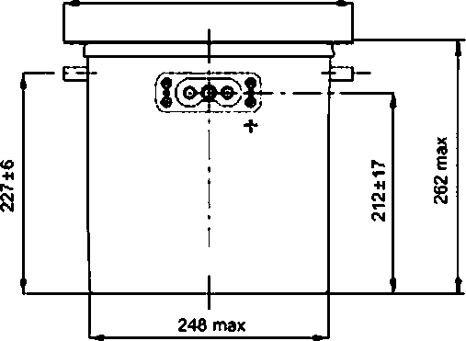

X

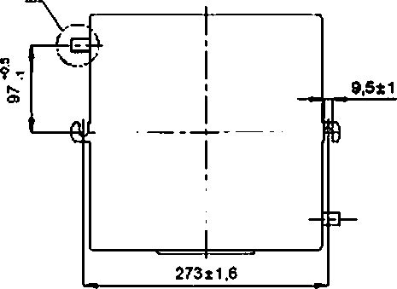

268.4 max (разъем типа Q)

300.0 max (разъем типа С)

------} 0

254 max

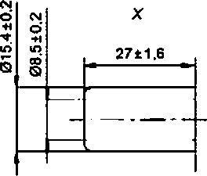

*МЭК 1294/04*

|  |  |
| --- | --- |
| Минимальная емкость С, (в соответствии с МЭК 60952-1:2013 (пункт 3.3)] | 34 Ач |
| Число аккумуляторов | 19/20 для никель-кадмиевых; 12 для свинцово-кислотных |
| Номинальное напряжение | 24 В |
| Максимальная масса | 40 кг |
| Батарея может быть оснащена одной из двух типов вентиляционных систем в соответствии с 9.1. Если необхо­ димо применение принудительной вентиляции, то это должно быть указано изготовителем. | |

Рисунок А. 1 — тип А

11

### ГОСТ Р МЭК 60952-2—2017

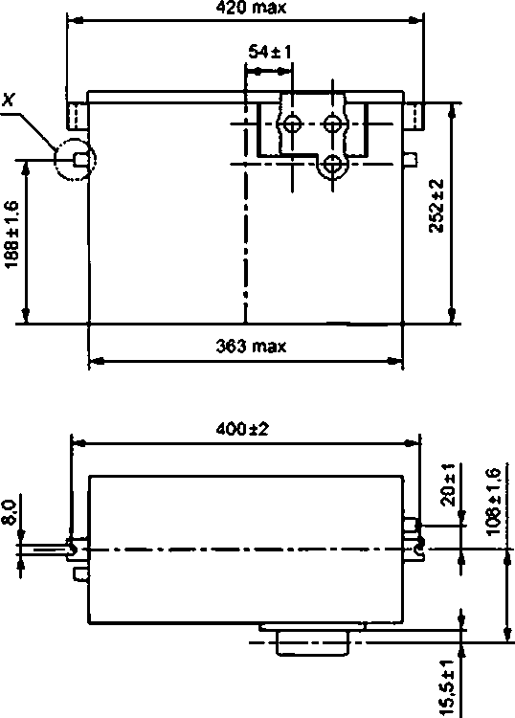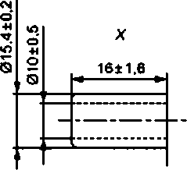

*МЭК 1295/04*

|  |  |
| --- | --- |
| Минимальная емкость С, [в соответствии с МЭК 60952-1:2013 (пункт 3.3)] | 34 Ач |
| Число ахкумуляторов | 19/20 для никель-кадмиевых: 12 для свинцоео-хислотных |
| Номинальное напряжение | 24 В |
| Максимальная масса | 40 кг |
| Батарея может быть оснащена одной из двух типов вентиляционных систем в соответствии с 9.1. Если необхо­ димо применение принудительной вентиляции, то это должно быть указано изготовителем. | |

Рисунок А.2 — тип В

12

### ГОСТ Р МЭК 60952-2—2017

271.7 max (разъем типа Q)

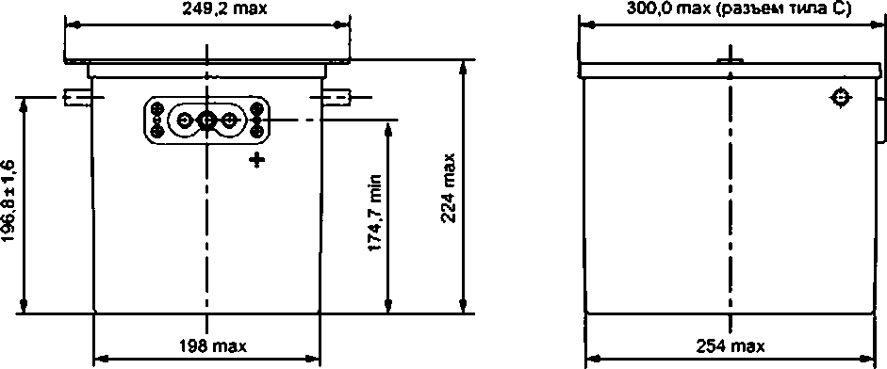

X

### 

*МЭК 1296/04*

|  |  |
| --- | --- |
| Минимальная емкость С, (в соответствии с МЭК 60952-1:2013 (пункт 3.3)] | 22 Ач |
| Число аккумуляторов | 19(20 для никель-кадмиевых:  12 для свинцово-кислотных |
| Номинальное напряжение | 24 В |
| Максимальная масса | 27.5 кг |
| Батарея может быть оснащена одной из двух типов вентиляционных систем в соответствии с 9.1. Если необхо­ димо применение принудительной вентиляции, то это должно быть уха за но изготовителем. | |

Рисунок А.З — тип С

13

### ГОСТ Р МЭК 60952-2—2017

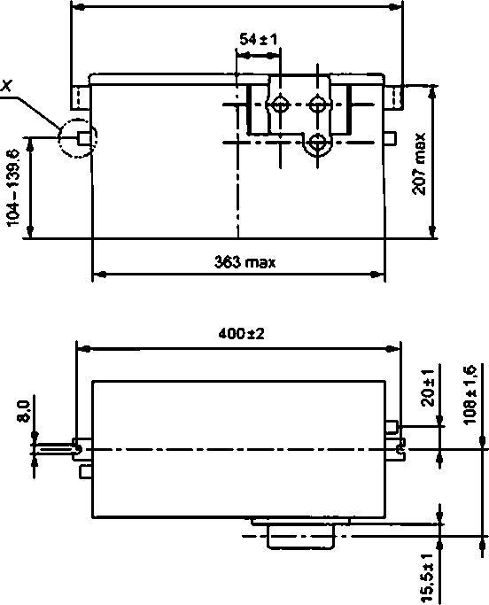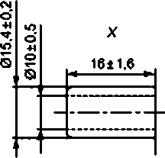*МЭК 1297/04*

|  |  |
| --- | --- |
| Минимальная емкость С, [в соответствии с МЭК 60952-1:2013 (пункт 3.3)] | 22 А ч |
| Число аккумуляторов | 19/20 для никель-кадмиевых: 12 для свинцово-кислотных |
| Номинальное напряжение | 24 В |
| Максимальная масса | 29 кг |
| Батарея может быть оснащена одной из двух типов вентиляционных систем в соответствии с 9.1. Если необхо­ димо применение принудительной вентиляции, то это должно быть указано изготовителем. | |

РисунокА.4 — тип D

14

### ГОСТ Р МЭК 60952-2—2017

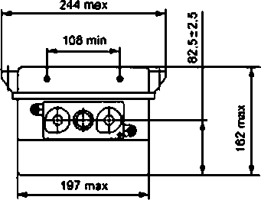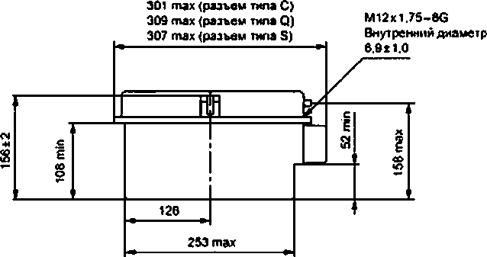

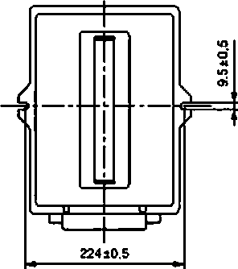

*МЭН 1298Я4*

|  |  |
| --- | --- |
| Минимальная емкость С, {в соответствии с МЭК 60952-1.2013 (пункт 3.3)] | 18 Ач |
| Число аккумуляторов | 19/20 для никель-кадмиевых: 12 для свинцово-кислотных |
| Номинальное напряжение | 24 В |
| Максимальная масса | 19 кг |
| Батарея может быть оснащена одной из двух типов вентиляционных систем в соответствии с 9.1. Если необхо­ димо применение принудительной вентиляции, то это должно быть указано изготовителем. | |

Рисунок А.5 — тип Е

15

### ГОСТ Р МЭК 60952-2—2017

169 max

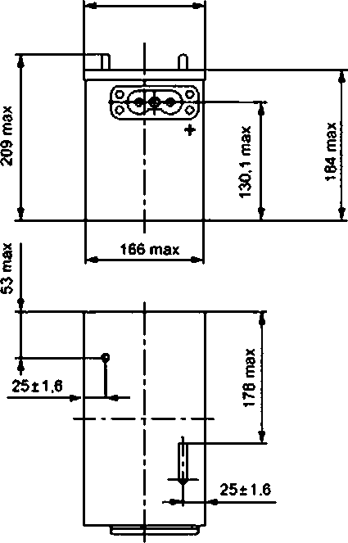

295 max

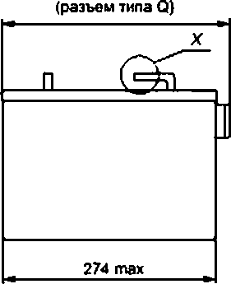

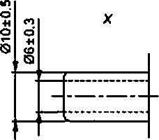

*МЭК 1299/04*

|  |  |
| --- | --- |
| Минимальная емкость С, [е соответствии с МЭК 60952-1:2013 (пункт 3.3)] | 14 Ач |
| Число аккумуляторов | 19/20 для никель-кадмиевых: 12 для свинцово-кислотных |
| Номинальное напряжение | 24 В |
| Максимальная масса | 19 кг |
| Батарея может быть оснащена одной из двух типов вентиляционных систем в соответствии с 9.1. Ест необхо­ димо применение принудительной вентиляции, то это должно быть указано изготовителем. | |

Рисунок А.6 — тип F

16

### ГОСТ Р МЭК 60952-2—2017

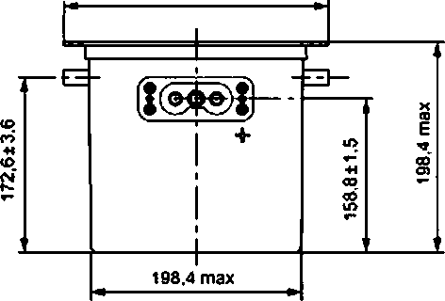2502 max

*X*

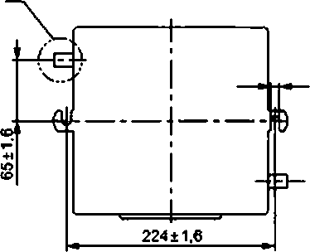

212.9 max (разъем типа *Q)*

240.9 max (разъем типа С)

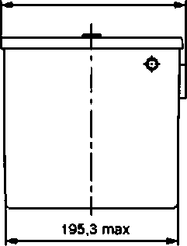

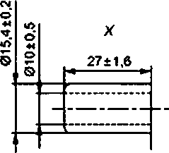

*МЭК 1300/04*

|  |  |
| --- | --- |
| Минимальная емкость С, [в соответствии с МЭК 60952-12013 (пункт 3.3)] | 11 Ач |
| Число аххумуляторов | 19/20 для никель-хадмиевых: 12 для свинцово-кислотных |
| Номинальное напряжение | 24 В |
| Максимальная масса | 16кг |
| Батарея мажет быть оснащена одной из двух типов вентиляционных систем в соответствии с 9.1. Если необхо­ димо применение принудительной вентиляции, то это должно быть указано изготовителем. | |

Рисунок А.7 — тип G

17

### ГОСТ Р МЭК 60952-2—2017

MS27466T17B6S

### 

*МЭК 1301/04*

|  |  |
| --- | --- |
| Минимальная емкость С, [в соответствии с МЭК 60952-1:2013 (пункт 3.3)] | 7.5 Ач |
| Число аккумуляторов | 19/20 для никель-кадмиевых: 12 для свинцово-кислотных |
| Номинальное напряжение | 24 В |
| Максимальная масса | 11.8 кг |
| Батарея может быть оснащена одной из двух типов вентиляционных систем в соответствии с 9.1. Ест необхо­ димо применение принудительной вентиляции, то это должно быть указано изготовителем. | |

Рисунок А.8 — тип Н

18

### ГОСТ Р МЭК 60952-2—2017

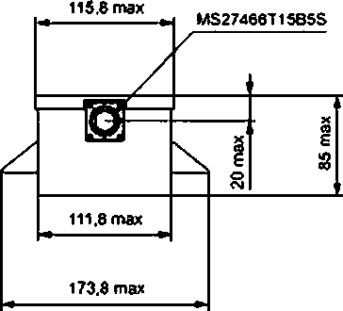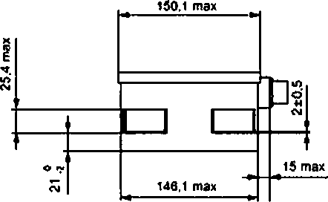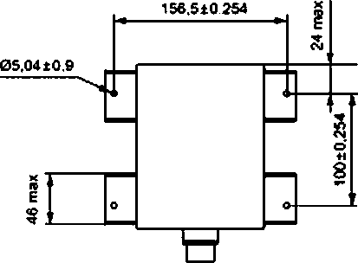

*МЭН 1302/04*

|  |  |
| --- | --- |
| Минимальная емкость С, [в соответствии с МЭК 60952-1:2013 (пункт 3.3)] | 1.5 Ач |
| Число акхумуляторов | 19/20 для никель-кадмиевых: 12 для свинцово-кислотных |
| Номинальное напряжение | 24 В |
| Максимальная масса | 2.9 кг |

Рисунок А.9 — тип I

19

### ГОСТ Р МЭК 60952-2—2017

174*2

|  |  |  |  |
| --- | --- | --- | --- |
|  |  | | |
|  |  | | |
| **•/i. .— ---------------- J.SO** |  | |  |
|  | ■о  *•V—*  *м*  **<*> р>** | to.  **■н**  $ | 226±4 |
|  |  |
|  |  |  | |

08 ±0.3

371 max

(разъем типа R}

24

*К Л*

*Л*

*1*

*L*

о

<с

19611.6

16

301.5•1.8

•1.3

10 min

461 max

*МЖ 1303Я4*

|  |  |
| --- | --- |
| Минимальная емкость С, (в соответствии с МЭК 60952-1:2013 (пункт 3.3)] | 25 А ч |
| Число аккумуляторов | 19/20 для никель-кадмиевых: 12 для свинцово-кислотных |
| Номинальное напряжение | 24 В |
| Максимальная масса | 24.5 кг |

Рисунок А.10 — тип J

20

### ГОСТ Р МЭК 60952-2—2017

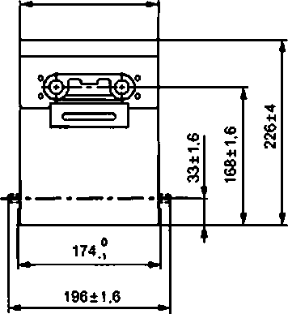174*2

С8±0.3

16

371 max

{разъем типа R)

24

|  |  |
| --- | --- |
|  | |
|  |  |
| L^i*'*.*f* |  |
| 10 min  428.5^ |  |

*rt*

О

«

«П

<0

461 max

*МЭК 1304/04*

|  |  |
| --- | --- |
| Минимальная емсость С, (а соответствии с МЭК 60952-1:2013 (пункт 3.3)] | 37 Ач |
| Число акхумулятороа | 19/20 для никель-кадмиееых: 12 для свинцово-кислотных |
| Номинальное напряжение | 24 В |
| Максимальная масса | 34.5 кг |

Рисунок А.11 — тип К

21

### ГОСТ Р МЭК 60952-2—2017

297.6 max 368.3 max

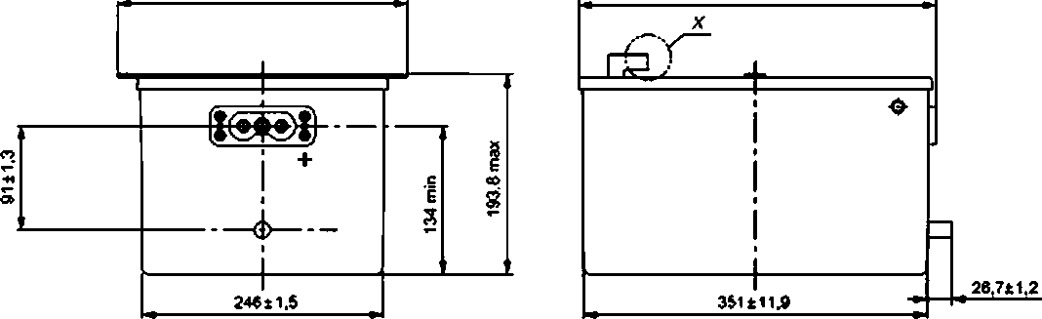

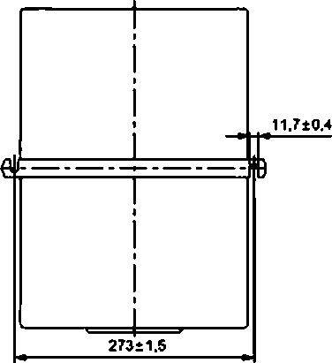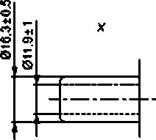

*МЭК 1305Ю4*

|  |  |
| --- | --- |
| Минимальная емкость С, [в соответствии с МЭК 60952-1:2013 (пункт 3.3)] | 35 А ч |
| Число аккумуляторов | 19/20 для никель-кадмиевых: 12 для свинцово-кислотных |
| Номинальное напряжение | 24 В |
| Максимальная масса | 36.8 кг |
| Батарея может быть оснащена одной из двух типов вентиляционных систем в соответствии с 9.1. Если необхо­ димо применение принудительной вентиляции, то это должно быть указано изготовителем. | |

Рисунок А.12 — тип L

22

### ГОСТ Р МЭК 60952-2—2017

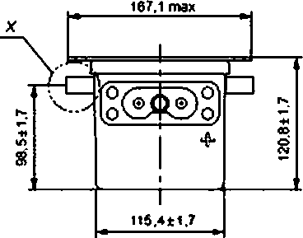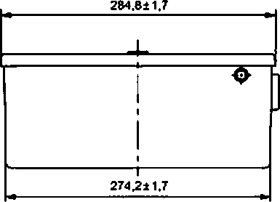

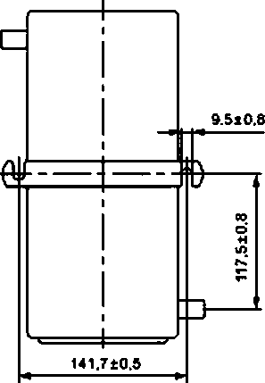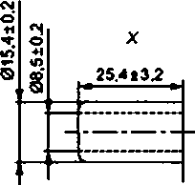

*МЭК 1306/04*

|  |  |
| --- | --- |
| Минимальная емкость С, (в соответствии с МЭК 60952-1:2013 (пункт 3.3)] | 5.5 Ач |
| Число аккумуляторов | 19/20 для нихель-кадмиевых: 12 для свинцово-кислотных |
| Номинальное напряжение | 24 В |
| Максимальная масса | 8 кг |
| Батарея мажет быть оснащена одной из двух типов вентиляционных систем в соответствии с 9.1. Если необхо­ димо применение принудительной вентиляции, то это должно быть указано изготовителем. | |

Рисунок А.13 — тип М

23

### ГОСТ Р МЭК 60952-2—2017

Приложение В (обязательное)

Разъемы

Типы разъемов, приведенных в настоящем стандарте, прошли аттестацию для использования в БАА. Поль­ зователь может /казать другой разъем, например, круговой разъем, который был включен в перечень разрешенных к применению, с ух азан нем того, что разъем был признан пригодным для летной эксплуатации.

24

### ГОСТ Р МЭК 60952-2—2017

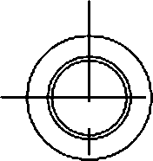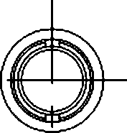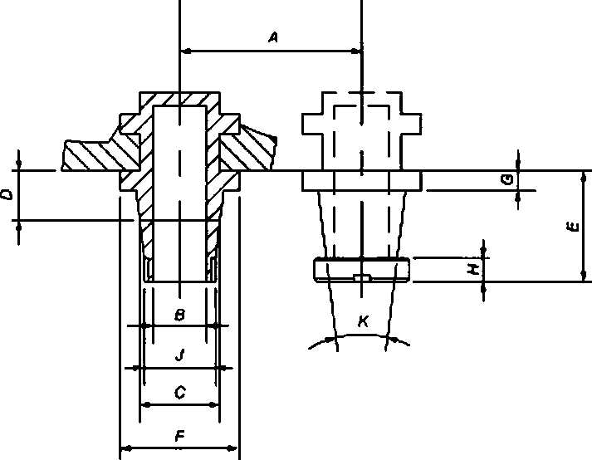

*МЭК 1307/04*

|  |  |  |
| --- | --- | --- |
| Обозначение размера | Значение размера | |
| *А* | (46 ±0.1) мм | 1.811 10.004 |
| *В* | 0 13.7540027 мм | 0О.541"*0001 |
| *С* | 0 20.28 мм | 00.798 |
| *D* | (12.511) мм | (0.492 1 0,04)" |
| *Е* | (2811) мм | (1,102 1 0.04)" |
| *F* | Не более 30 мм | Не более 1.181" |
| *G* | Не более 5 мм | Не более 0,197" |
| *Н* | Не более 6 мм | Не более 0.237" |
| *J* | М18 » 1.0 |  |
| *К* | 14*±10' | 14" 110' |

Рисунок В.1 — Разъем типа А

25

### ГОСТ Р МЭК 60952-2—2017

**2-2**

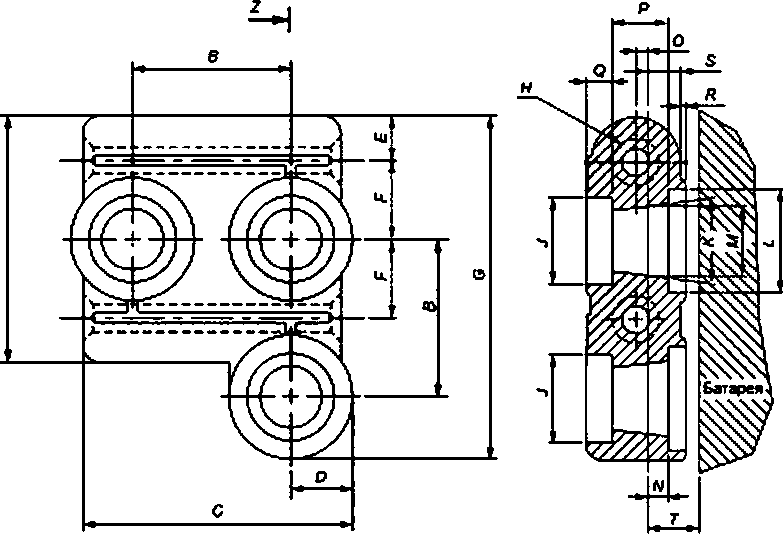

*МЭК 1208/04*

Разъем типа В сочленяется с разъемом типа А. установленным на батарее.

|  |  |  |
| --- | --- | --- |
| Обозначение размера | Значение размера | |
| *А* | Не более 72 мм | Не более 2.835“ |
| *В* | {46 ± 0.1) мм | (1.811 ±0.003)" |
| *С* | Не более 82 мм | Не более 3.215" |
| *D* | Не более 18 мм | Не более 0.708“ |
| *£* | Не более 13 мм | Не более 0.51Г |
| *F* | <23 ±0.1) мм | {0.905 ±0.003)" |
| *в* | Не более 100 мм | Не более 3.937" |
| *Н* | 0 13.75н )027мм | 0О.54Г‘°-М1 |
| *J* | 0 <24.5 ± 0.5) мм | 0 (0.964 ± 0.019)" |
| *К* | 14* | 14* |
| *L* | 0 {30.5 ± 0.5) мм | 0(1,201 ±0,019)" |
| *М* | 20.28 мм | 0.798" |
| *N* | 6*0,5мм | (0.236 ±0.006)" |
| *О* | *З*027* мм | 0.118-:®;?" |
| *Р* | 16-° *2* мм | {0.629 ± 0.007)" |
| О | (8 ± 0.5) мм | (0.315 ±0.019)" |
| *R* | (1 ± 0,2) мм | {0.394 ± 0.008)" |
| *S* | <10 ±0.5) мм | (0.393 ±0.019)" |
| *т* | (15.5 ±1.5) мм | (0.610 ±0.059)" |

Рисунок В.2 — Разъем типа В

26

### ГОСТ Р МЭК 60952-2—2017

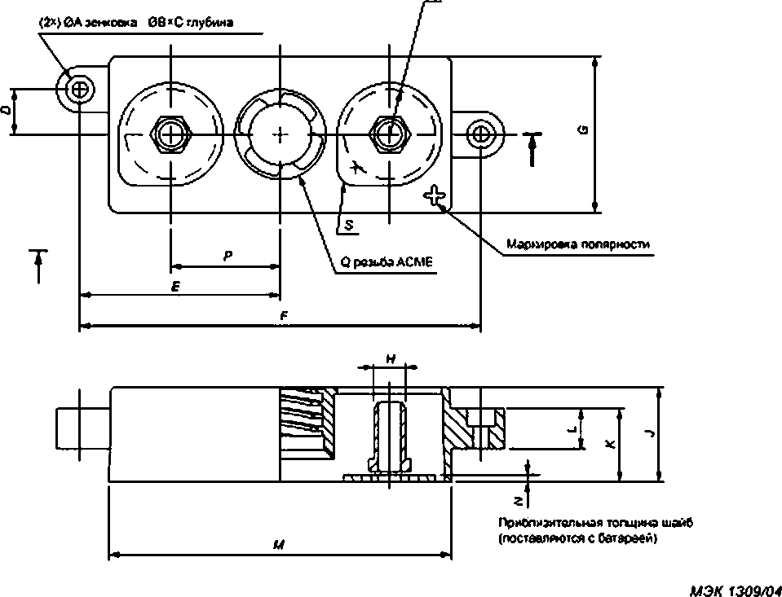

миллиметрах

Значение размера а

дюймах

Рисунок В.З — Разъем типа С

|  |  |  |
| --- | --- | --- |
| Обозначение размера |  | |
|  |  |
| *А* | 5.6 | 0.221 |
| *В* | 8.0 | 0.348 |
| *С* | 6.3 | 0.25 |
| *D* | 15.9 | 0.625 |
| *Е* | 69.8 | 2.75 |
| *F* | 139.7 | 5.50 |
| *G* | 55.5:™ | 2.185 :™2 |
| *Н* | 0 11.0510.12 | 00.435 ±0.005 |
| *J* | 33.5 | 1.32 |
| *К* | Не более 25,4 | Не более 1.00 |
| *L* | 14.3 | 0.562 |
| *М* | 118.0 | 4.65 |
| *N* | 6.3 | 0.25 |
| *Р* | 38.1 | 1.500 |
| *О* |  | 1.156 -0.25Р -1.00L |
| *S* | R 18.3 | R 0.719 |
| *т* | R 6.3 | R 0.25 |

27

### ГОСТ Р МЭК 60952-2—2017

*х-х*

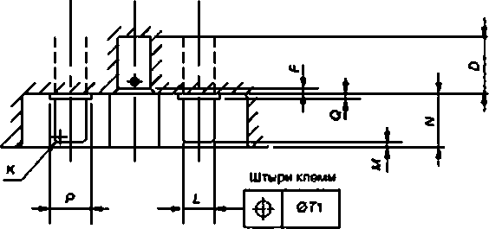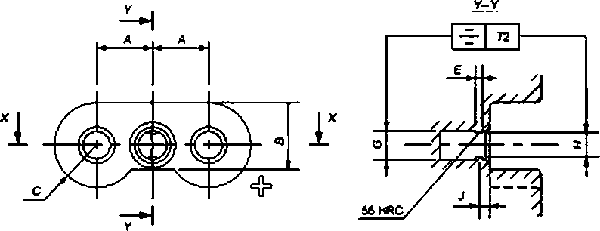

*МЭК 1Э1ОЛ04*

|  |  |  |
| --- | --- | --- |
| Обозначение размера | Значение размера о | |
| миллиметрах | дюймах |
| *А* | Номинальный 19,46 | Номинальный 0,766 |
| *В* | 23.1 ±0.13 | 0.914 ±0.005 |
| *С* | R 14.7 ±0.13 | R 0.578 ±0.005 |
| *D* | Не менее 17.0 | Не менее 0,670 |
| *Е* | 0 2,36 ±0.05 | 0 0.093 ± 0.002 |
| *F* | 1.3 ном. {фаска 45*) | 0,050 ном. |
| *G* | 0 9,9 ±0,13 | 0 0.391 ± 0,005 |
| *Н* | 8.0 ±0,05 | 0.307 ±0.002 |
| *J* | 3.6±0.13 | 0.141 ±0.005 |
| *К* | R номинальный 3,2 | R номинальный 0,125 |
| *L* | 0 9.5 ±0.13 | 0 0.375 ± 0.005 |
| *М* | 1.57 ±0.13 | 0.062 ±0.005 |
| *N* | 16.5 ±0.13 | 0.650 ±0.005 |
| *Р* | Не более 18,36, не менее15.77 | Не более 0.723, не менее 0.620 |
| О | Не более 1.7 | Не более 0.067 |
| Л | 0.13 | 0.005 |
| 72 | 0,25 | 0.010 |

Рисунок В.4 — Разъем типе О

28

### ГОСТ Р МЭК 60952-2—2017

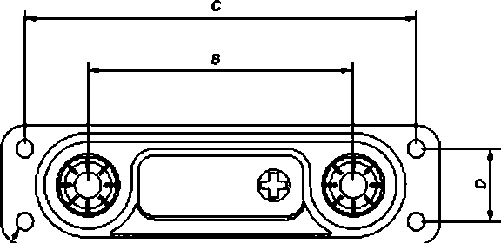

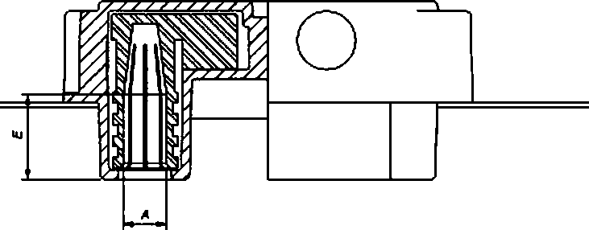

*МЭК 1311/04*

|  |  |  |
| --- | --- | --- |
| Обозначение размера | Значение размера а | |
| миллиметрах | дюймах |
| А | 0 14.0 ±0.035 | 0 0,551 ±0.001 |
| *В* | 80.0 ± 0,25 | 3.150 ±0.010 |
| С | 118.0 ±0.25 | 4.646 ±0.010 |
| О | 22,0 ±0,25 | 0.866 ±0.010 |
| *Е* | 26.0 | 1.024 |
| *F* | М5 — 7Н |  |

Рисунок В.5 — Разъем типа R

29

### ГОСТ Р МЭК 60952-2—2017

*2-2*

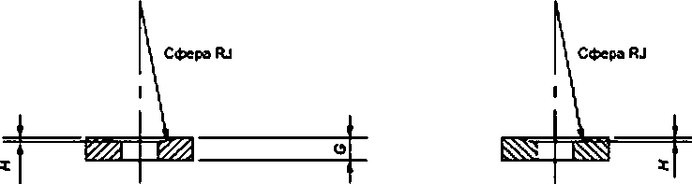

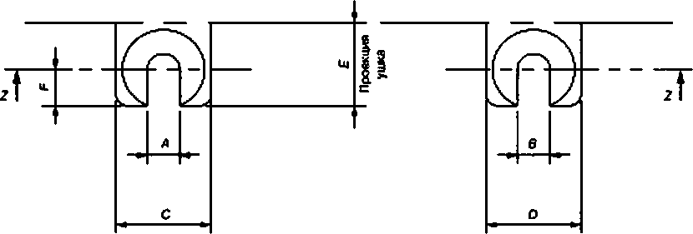

*МЭК 1702/13*

|  |  |  |
| --- | --- | --- |
| Обозначение размера | Значение размера е | |
| миллиметрах | дюймах |
| *А* | 9.53 ±0.13 | 0.375 ±0.005 |
| *В* | 11.10t0.13 | 0.437 ±0.005 |
| *С* | 27.26 ±0.13 | 1.093 ±0.005 |
| *D* | 29.36 ±0.13 | 1.156±0,005 |
| *Е* | Не менее 23.8 | Не менее 0.937 |
| *F* | 11.10 ±0.25 | 0.437 ±0.010 |
| G | 6.35 ±0.13 | 0.250 ± 0.005 |
| *Н* | 1.19 ±0.05 | 0.047 ±0.002 |
| *J* | Номинальный 38.10 | Номинальный 1,500 |

Рисунок В.6 — Разъем типа S

30

### ГОСТ Р МЭК 60952-2—2017

Приложение ДА (справочное)

Сведения о соответствии ссылочных международных стандартов национальным стандартам

Т а б л и ц а ДА.1

|  |  |  |
| --- | --- | --- |
| Обозначение ссылочного международного стандарта | Степень соответствия | Обозначение и наименование соответствующего национального стандарта |
| IEC 60952-1:2013 | 1DT | ГОСТ Р МЭК 60952-1—2017 «Батареи авиационные. Часть 1. Об­ щие требования и уровни характеристики |
| П р и м е ч а н и е — В настоящей таблице использовано следующее условное обозначение степени соот­ ветствия стандартов:   * IDT — идентичный стандарт. | | |

31

### ГОСТ Р МЭК 60952-2—2017

УДК 621.355.2:006.354. ОКС 29.220.20. 29.220.30. 49.060 ОКП 27.20.23.110

621.355.8:006.354 27.20.21.000

Ключевые слова: батареи авиационные, аккумуляторы, батареи аккумуляторные, батареи никель-кад- миевые. батареи свинцово-кислотные, воздушное судно, летная годность

БЗ 12—2017/125

Редактор *Г.Н.* Симонова Технический редактор *И.Е.* Черепкова

Корректор *ИЛ.* Королева Компьютерная верстка *АЛ.* Ворониной

Слановнабор02.11.2017. Подписаноапечать17.11.2017. Формат60*64,/в. ГарнитураАриап.

Уел. печл. 4.18. Уч.-иад. л. 3.76. Тираж23 экэЗак. 2316 Лодготовленонаосновеэлектро**н**ойверс**и**, предоставле**н**ойразработчикомстандарта

ИадамоиотпечатановоФГУП«СТАНДАРТИНФОРМ», 12300! Москва. Гранатныйпер.. 4. [www.goslinlo.ru](http://www.goslinlo.ru/) [info@gos1info.ru](mailto:info@gos1info.ru)